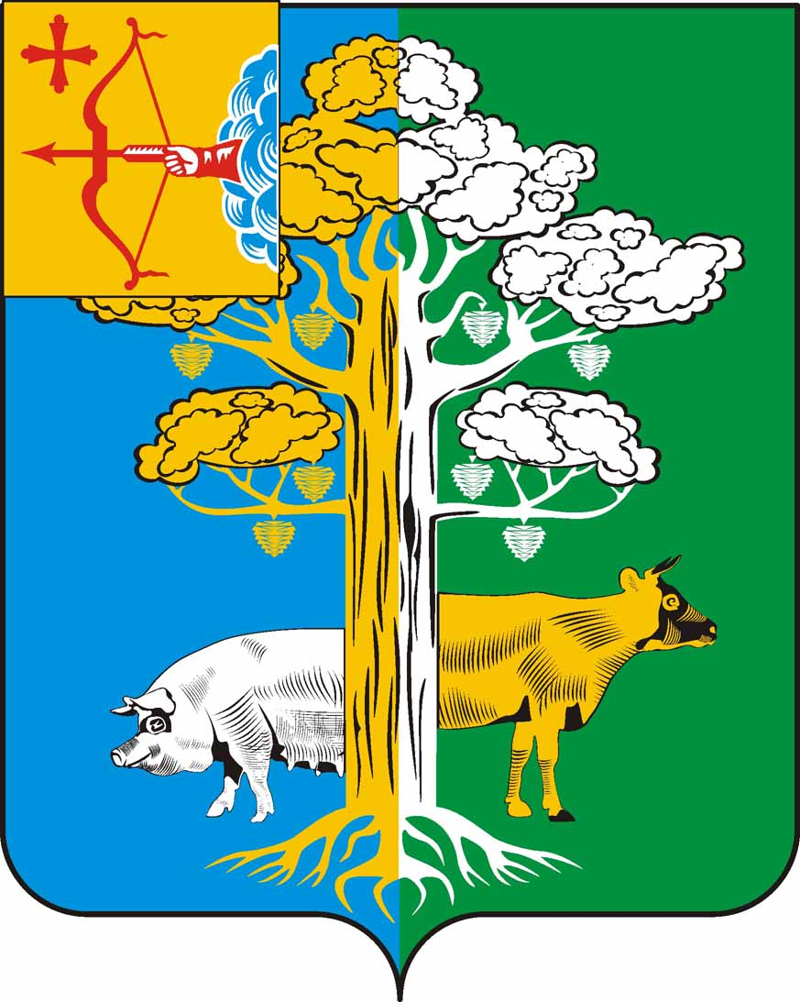
ПОЛОМСКАЯ СЕЛЬСКАЯ ДУМА

КИРОВО-ЧЕПЕЦКОГО РАЙОНА КИРОВСКОЙ ОБЛАСТИ
ПЯТОГО СОЗЫВА
РЕШЕНИЕ
29.11.2024 |  | № | 25/78
 | с. Полом
О назначении публичных слушаний по проекту изменений и дополнений в Устав муниципального образования Поломское сельское поселение
Кирово-Чепецкого района Кировской области
В соответствии с Федеральным законом от 06.10.2003 № 131-ФЗ «Об общих принципах организации местного самоуправления в Российской Федерации», Уставом муниципального образования Поломское сельское поселение Кирово-Чепецкого района Кировской области, Поломская сельская Дума РЕШИЛА:
1. Назначить проведение публичных слушаний по проекту изменений и дополнений в Устав муниципального образования Поломское сельское поселение Кирово-Чепецкого района Кировской области на 09.01.2025 года согласно приложению.
1.1. Место проведения публичных слушаний – кабинет главы администрации Поломского сельского поселения.
1.2. Время проведения публичных слушаний – с 15-00 часов.
1.3. Ответственный за проведение публичных слушаний – председатель Поломской сельской Думы Кононова Татьяна Ивановна.
2. Опубликовать данное решение, проект изменений и дополнений в Устав поселения, Порядок учета предложений по проекту решения Думы о внесении изменений в Устав поселения и участия граждан в его обсуждении до 03.12.2024 года.
3. Опубликовать результаты публичных слушаний до 13.01.2025 года.
4. Настоящее решение вступает в силу со дня его официального опубликования в Информационном бюллетене органов местного самоуправления Поломского сельского поселения и на официальном сайте Поломского сельского поселения.

Председатель
Поломской сельской Думы
Кирово-Чепецкого района
Кировской области Т.И. Кононова

Глава
Поломского сельского поселения
Кирово-Чепецкого района
Кировской области Е.В. Пантюхина
Утвержден
решением Поломской
сельской Думы
от 27.08.2018 № 12/65

ПОРЯДОК
УЧЕТА ПРЕДЛОЖЕНИЙ ПО ПРОЕКТУ УСТАВА ПОСЕЛЕНИЯ
И УЧАСТИЯ ГРАЖДАН В ЕГО ОБСУЖДЕНИИ

Настоящий Порядок разработан в соответствии с Федеральным Законом от 06.10.2003 № 131 «Об общих принципах организации местного самоуправления в Российской Федерации» и устанавливает порядок учета предложений по проекту устава поселения (далее – проект устава) и участия граждан в его обсуждении.
Предложения по проекту Устава могут вноситься гражданами, постоянно проживающими на территории поселения и обладающими активным избирательным правом.
Гражданин (группа граждан) оформляет предложения по проекту устава по форме согласно приложению 1 и направляет их в сельскую Думу с приложением сведений по форме согласно приложению 2.
Депутаты сельской Думы вносят предложения по проекту устава в порядке, предусмотренном Регламентом сельской Думы.
Сельская Дума принимает предложения по проекту устава в течение 15 дней со дня опубликования (обнародования) указанного проекта в средствах массовой информации способами по адресу: с. Полом, ул. П.Родыгина, д. 21, каб. Главы администрации (тел/факс _76-119_), в письменном виде, а также иными способами.

Приложение 1
к Порядку учета предложений по проекту устава поселения и участия граждан в его обсуждении
Предложения
по проекту устава поселения

№  п/п | Пункт,  подпункт | Текст проекта  решения | Текст  поправки | Текст проекта решения с учетом поправки | Кем внесена поправка
Подпись гражданина (граждан)
Приложение 2
к Порядку учета предложений по проекту устава поселения и участия граждан в его обсуждении
Сведения о гражданине,
внёсшем предложения по проекту устава поселения*
Фамилия, имя, отчество гражданина, внесшего | Предложения
Домашний адрес, телефон
Данные о документе, удостоверяющем личность
Место работы (учебы)
Подпись гражданина

*если предложение вносится группой граждан, сведения указываются на каждого
ПРОЕКТ
ПОЛОМСКАЯ СЕЛЬСКАЯ ДУМА

КИРОВО-ЧЕПЕЦКОГО РАЙОНА КИРОВСКОЙ ОБЛАСТИ
ПЯТОГО СОЗЫВА
РЕШЕНИЕ
№
с. Полом

О внесении изменений и дополнений в Устав муниципального образования Поломское сельское поселение Кирово-Чепецкого района Кировской области

В соответствии с Федеральным законом от 06.10.2003 № 131-ФЗ «Об общих принципах организации местного самоуправления в Российской Федерации», Федеральным законом от 04.08.2023 №469-ФЗ «О внесении изменений в Федеральный закон «О природных лечебных ресурсах, лечебно-оздоровительных местностях и курортах», отдельные законодательные акты Российской Федерации и признании утратившими силу отдельных законодательных актов Российской Федерации», Федеральным законом от 08.08.2024 № 232-ФЗ «О внесении изменений в отдельные законодательные акты Российской Федерации и признании утратившими силу отдельных законодательных актов (положений законодательных актов», Уставом муниципального образования Поломское сельское поселение Кирово-Чепецкого района Кировской области Поломская сельская Дума РЕШИЛА:
1. Внести в Устав муниципального образования Поломское сельское поселение Кирово-Чепецкого района Кировской области, принятый решением Поломской сельской Думы от 26.09.2013 № 12/69 «О принятии Устава муниципального образования Поломское сельское поселение Кирово-Чепецкого района Кировской области» (в редакции решения Поломской сельской Думы от 29.02.2024 № 18/55) следующие изменения:
1.1. Пункт 27 части 1 статьи 8 изложить в следующей редакции:
27) осуществление муниципального контроля в области охраны и использования особо охраняемых природных территорий местного значения».
1.2. Часть 1 статьи 8 дополнить пунктом 42 следующего содержания:
«42) Осуществление учета личных подсобных хозяйств, которые ведут граждане в соответствии с Федеральным законом от 7 июля 2003 года №112-ФЗ «О личном подсобном хозяйстве», в похозяйственных книгах.».
1.3. Дополнить статьей 15.1 «Староста сельского населенного пункта» следующего содержания:
«Статья 15.1. Староста сельского населенного пункта
1. Для организации взаимодействия органов местного самоуправления и жителей сельского населенного пункта при решении вопросов местного значения в сельском населенном пункте, расположенном в поселении, может назначаться староста сельского населенного пункта.
2. Староста сельского населенного пункта назначается сельской Думой, по представлению схода граждан сельского населенного пункта. Староста сельского населенного пункта назначается из числа граждан Российской Федерации, проживающих на территории данного сельского населенного пункта и обладающих активным избирательным правом, либо граждан Российской Федерации, достигших на день представления сходом граждан 18 лет и имеющих в собственности жилое помещение, расположенное на территории данного сельского населенного пункта.
3. Староста сельского населенного пункта не является лицом, замещающим государственную должность, должность государственной гражданской службы, муниципальную должность, за исключением муниципальной должности депутата представительного органа муниципального образования, осуществляющего свои полномочия на непостоянной основе, или должность муниципальной службы, не может состоять в трудовых отношениях и иных непосредственно связанных с ними отношениях с органами местного самоуправления.
4. Старостой сельского населенного пункта не может быть назначено лицо:
1) замещающее государственную должность, должность государственной гражданской службы, муниципальную должность, за исключением муниципальной должности депутата представительного органа муниципального образования, осуществляющего свои полномочия на непостоянной основе, или должность муниципальной службы;
2) признанное судом недееспособным или ограниченно дееспособным;
3) имеющее непогашенную или неснятую судимость.
5. Срок полномочий старосты сельского населенного пункта составляет 5 лет.
Полномочия старосты сельского населенного пункта прекращаются досрочно по решению Поломской сельской Думы, по представлению схода граждан сельского населенного пункта, а также в случаях, установленных пунктами 1 - 7 и 9.2 части 10 статьи 40 Федерального закона «Об общих принципах организации местного самоуправления в Российской Федерации».
6. Староста сельского населенного пункта для решения возложенных на него задач:
1) взаимодействует с органами местного самоуправления, муниципальными предприятиями и учреждениями и иными организациями по вопросам решения вопросов местного значения в сельском населенном пункте;
2) взаимодействует с населением, в том числе посредством участия в сходах, собраниях, конференциях граждан, направляет по результатам таких мероприятий обращения и предложения, в том числе оформленные в виде проектов муниципальных правовых актов, подлежащие обязательному рассмотрению органами местного самоуправления;
3) информирует жителей сельского населенного пункта по вопросам организации и осуществления местного самоуправления, а также содействует в доведении до их сведения иной информации, полученной от органов местного самоуправления;
4) содействует органам местного самоуправления в организации и проведении публичных слушаний и общественных обсуждений, обнародовании их результатов в сельском населенном пункте.
5) вправе выступить с инициативой о внесении инициативного проекта по вопросам, имеющим приоритетное значение для жителей сельского населенного пункта».
6) осуществляет иные полномочия и права, предусмотренные настоящим Уставом и (или) решением сельской Думы в соответствии с Законом Кировской области от 09.04.2019 №249-ЗО «О регулировании отдельных вопросов, связанных с деятельностью старосты сельского населенного пункта на территории Кировской области».
1.4. Пункт 28 части 5 статьи 33 изложить в следующей редакции:
«28) Осуществление муниципального контроля в области использования и охраны особо охраняемых природных территорий местного значения».
2. Направить настоящее решение в течение 15 дней со дня его принятия на государственную регистрацию.
3. Опубликовать (обнародовать) настоящее решение после его государственной регистрации.
4. Настоящее решение вступает в силу в соответствии с действующим законодательством.

Председатель
Поломской сельской Думы Т.И. Кононова

Глава Поломского
сельского поселения Е.В. Пантюхина

